**DEMANDE DE SUBVENTION DE FONCTIONNEMENT**

**2021**



**DOSSIER ASSOCIATIF**

**VILLE DE FEIGNIES**

**RENSEIGNEMENTS GÉNÉRAUX DE L’ASSOCIATION**

**Nom de l’association** (nom statutaire en toutes lettres) :

--------------------------------------------------------------------------------------------------------------------------------------------------

Objet de l’association :

----------------------------------------------------------------------------------------------------------------------------------------------------------------------------------------------------------------------------------------------------------------------------------------------------

Sigle : ------------------------------ N° SIRET :

**Adresse du siège social**:.……………………………………….....................................................................................................................................................................

…………………………………………………………………………………………………………………………………………………………………………....................................................................................................................................

Code postal : …………………………………….. Ville : ………………………………………………………………………………………………..

**N° d’agrément Jeunesse et Sport** :…………………………………………………………………….......................

**COURRIEL (à privilégier): ……………………………………………………………………………………………………………………………….**

**Site Internet : ………………………………………………………………………………………………………………………………………………..**

**Date de déclaration en Préfecture : ……/……./………** Dernière modification : **………………………………..**

**EMARGEMENTS**

|  |  |  |  |
| --- | --- | --- | --- |
| **Le Président de l’association** | **Le Secrétaire** | **Le Trésorier** | **Le Vérificateur aux comptes** |
|  |  |  |  |

**LISTE A JOUR DES MEMBRES DU BUREAU**

|  |  |  |  |  |  |
| --- | --- | --- | --- | --- | --- |
|  | **Nom/Prénom** | **Adresse** | **Code Postal** | **Téléphone**  **(Facultatif)** | **Mail** |
| **Président(e)** |  |  |  |  |  |
| **Trésorier(e)** |  |  |  |  |  |
| **Secrétaire** |  |  |  |  |  |
| **Vérificateur**  **Aux comptes** |  |  |  |  |  |
| **Autres membres** |  |  |  |  |  |
|  |  |  |  |  |  |
|  |  |  |  |  |  |

**IDENTIFICATION DE LA PERSONNE CHARGÉE DU DOSSIER DE SUBVENTION**

**Nom: …………………………………………………………………….. Prénom: ……………………………………………………………………**

Fonction : ………………………………………………………… Courriel : ………………………………………………………………………………

Téléphone : I___I___I I___I___I I___I___I I___I___I

Nombre de membres dans le conseil d’administration :………………………………………

Nombre de membres dans le bureau :……………………………………

**ADHÉRENTS ANNÉE EN COURS**

|  |  |  |  |  |  |  |
| --- | --- | --- | --- | --- | --- | --- |
|  | **Finésiens** | | **Non Finésiens** | | **Total** | |
|  | **Féminin** | **Masculin** | **Féminin** | **Masculin** | **Féminin** | **Masculin** |
| **Enfants 0 / 5 ans** |  |  |  |  |  |  |
| **Enfants 6 / 11 ans** |  |  |  |  |  |  |
| **Enfants 12 / 14 ans** |  |  |  |  |  |  |
| **Moins de 18 ans** |  |  |  |  |  |  |
| **Adultes** |  |  |  |  |  |  |
| **Seniors plus de 60 ans** |  |  |  |  |  |  |
| **Personnes en situation de handicap** |  |  |  |  |  |  |
| **Total** |  |  |  |  |  |  |
| **Nombre d’adhérents de l’année antérieure** |  |  |  |  |  |  |

**MONTANT DE L’ADHÉSION DE CHAQUE catégorie D’adhérent**

|  |  |  |  |  |
| --- | --- | --- | --- | --- |
|  | **Finésiens** | | **Non Finésiens** | |
|  | **Féminin** | **Masculin** | **Féminin** | **Masculin** |
| **Enfants 0 / 5 ans** |  |  |  |  |
| **Enfants 6 / 11 ans** |  |  |  |  |
| **Enfants 12 / 14 ans** |  |  |  |  |
| **Moins de 18 ans** |  |  |  |  |
| **Adultes** |  |  |  |  |
| **Seniors plus de 60 ans** |  |  |  |  |
| **Personnes en situation de handicap** |  |  |  |  |
| **Familles** |  |  |  |  |
| **Autres** |  |  |  |  |

**AVANTAGE EN NATURE ACCORDES PAR LA collectivité (N-1)**

|  |  |  |  |
| --- | --- | --- | --- |
|  | **OUI** | **NON** | **Préciser** |
| **Mise à disposition de locaux** |  |  |  |
| **Mise à disposition de matériel** |  |  |  |
| **Mise à disposition de véhicules** |  |  |  |
| **Autres** |  |  |  |

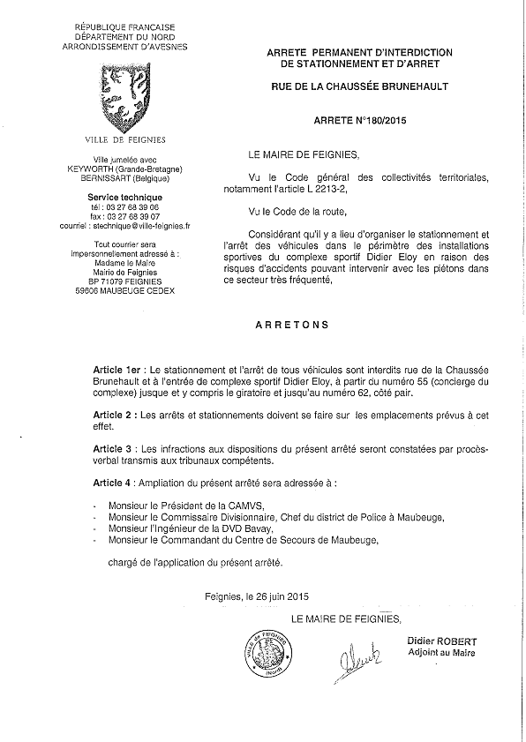

**DEMANDE DE SUBVENTION 2021**

**DOCUMENTS A JOINDRE impérativement AU DOSSIER DE SUBVENTION**

Pour que votre dossier soit complet **et** traité, il doit être composé de :

|  |  |  |
| --- | --- | --- |
|  | **1ère demande** | **Renouvellement** |
| Courrier de l’association sollicitant une subvention de fonctionnement | A FOURNIR | A FOURNIR |
| Statuts de l’association à jour et composition du bureau | A FOURNIR | Si modification |
| Récépissé du dépôt à la préfecture | A FOURNIR | Si modification |
| Document de publication au journal officiel | A FOURNIR | Si modification |
| Les plages d’activité de votre association (fiche dans le dossier) | A FOURNIR | A FOURNIR |
| Le procès-verbal de la dernière Assemblée générale | A FOURNIR | A FOURNIR |
| Bilan financier approuvé, daté et signé du Président et du vérificateur aux comptes | A FOURNIR | A FOURNIR |
| Numéro de SIRET (Facultatif) | A FOURNIR | A FOURNIR |
| Dernier relevé du compte courant et d’épargne | A FOURNIR | A FOURNIR |
| Un relevé d’identité bancaire | A FOURNIR | Si modification |
| Attestation d’assurance | A FOURNIR | A FOURNIR |
| Assemblée générale à réaliser au 30 novembre de l’année en cours **ET inviter la Municipalité** | A ORGANISER | A FAIRE |
| Convention d’utilisation des équipements municipaux | A FOURNIR |  |

**Vous pouvez nous communiquer également toutes informations et tous documents complémentaires utiles à la bonne connaissance de votre association.**





**Subvention d’aide au fonctionnement de l’association, conformément à son objet statutaire**

**ATTESTATION SUR L’HONNEUR**

Je soussigné(e) , ………………………………………………………………………………………………………………………(Nom et Prénom)

Représentant(e) légal(e) de l’association,

* Certifie que l’association est régulièrement déclarée ;
* Certifie que l’association est en règle au regard de l’ensemble des déclarations sociales et fiscales ainsi que des cotisations et paiements correspondants ;
* Certifie exactes et sincères les informations du présent dossier, notamment la mention de l’ensemble des demandes de subventions introduites auprès d’autres financeurs publics ;
* Certifie que cette demande est conforme aux statuts de l’association et sollicite de la collectivité l’octroi d’une subvention de fonctionnement au titre de l’exercice à venir.

Montant demandé :

* Précise que cette subvention, si elle est accordée, devra être versée :

Au compte bancaire ou postal de l’association

Nom du titulaire du compte : …………………………………………………………………………………………………………….

Banque ou centre : …………………………………………………………………………………………………………………………….

Domiciliation : ……………………………………………………………………………………………………………………………………

Code banque Code guichet Numéro de compte Clé

Fait à …………………………………………………….. le ………./……../20…….

Signature du (de la) Président(e)

**Lieux, jours et horaires de fonctionnement détaillés :**

|  |  |
| --- | --- |
| **LUNDI** | **Lieu :** |
|  | |
|  | |
|  | |
|  | |

|  |  |
| --- | --- |
| **MARDI** | **Lieu :** |
|  | |
|  | |
|  | |
|  | |

|  |  |
| --- | --- |
| **MERCREDI** | **Lieu :** |
|  | |
|  | |
|  | |
|  | |

|  |  |
| --- | --- |
| **JEUDI** | **Lieu :** |
|  | |
|  | |
|  | |
|  | |

|  |  |
| --- | --- |
| **VENDREDI** | **Lieu :** |
|  | |
|  | |
|  | |
|  | |

|  |  |
| --- | --- |
| **SAMEDI** | **Lieu :** |
|  | |
|  | |
|  | |
|  | |

|  |  |
| --- | --- |
| **DIMANCHE** | **Lieu :** |
|  | |
|  | |
|  | |
|  | |

**Annexe destinée aux associations**

**Nom de l’association** : …………………………………………………………………………………………

**Activités pratiquées** : …………………………………………………………………………………………..

**Site Internet**: ………………………………………………………………………………………………………..

**Public accueilli**  Enfants à partir de ……..ans Adulte

Personnes en situation de handicap

**Nombre Total d’adhérents** : ……………………………………….

**Coordonnées de la personne pouvant renseigner le public**

(Prix adhésion, horaires, lieux d’activité, …)

M. ou Mme …………………………………………………………………………………………………………….

Téléphone : ………………………………Mail : …………………………………………………………………..

**Responsable jeunes**

M. ou Mme : ……………………………………………………… Tél. domicile : ……………………………

Adresse : ………………………………………………………………………………………………………………….

Tél. professionnel : …………………………………….. Tél. portable : ……………………………………

Mail : ………………………………………………………………………………………………………………………..

**Responsable adultes**

M. ou Mme : ……………………………………………………… Tél. domicile : …………………………….........................

Adresse : …………………………………………………………………………………………………………………..........................................................

Tél. professionnel : …………………………………….. Tél. portable : ……………………………………............

Mail : ………………………………………………………………………………………………………………………..

**Participation aux activités municipales et organisations associatives**

**\*TELETHON ……………………………………………………………………………………………………………………………………………….........**

**\*OPÉRATION BRIOCHES ……………………………………………………………………………………………………………………………...**

**\*FORUM DES ASSOCIATIONS …………………………………………………………………………………………………………………….**

**\*CEREMONIES PATRIOTIQUES ………………………………………………………………………………………………………………….**

**\*AUTRES …………………………………………………………………………………………………………………………………………………..............**

**…………………………………………………………………………………………………………………………………………………………………..................**

**…………………………………………………………………………………………………………………………………………………………………..................**

**………………………………………………………………………………………………………………………………………………………………................…..**

**………………………………………………………………………………………………………………………………………………………………................…..**

**Informations complémentaires éventuelles :**

**……………………………………………………………………………………………………………………………………………………………………………………………………………………………………………………………………………………………………………………………………………………………………………………………………………………………………………………………………………………………………………………………………………………………………………………………………………………………………………………………………………………**

**Action Exceptionnelle**

Organisation extraordinaire non prévue lors de la demande de subvention, nécessitant un budget indépendant.

Description de l’action : ……………………………………………………………………………………………….

Lieu de réalisation : ………………………………………………………………………………………………………

Date : ……………………………………………………………….

Contenus et objectifs de l’action

Public(s) ciblé(s)

Partenaires envisagés

Personne chargée du projet : ………………………………………………………………………………………..

Tél. : ……………………………………… Mail : ……………………………………………………………………………

Date de mise en œuvre prévue : …………………………………………………………………………………...

Durée de l’action : ………………………………………………………………………………………………………….

Nombre de personnes ciblées : ………………………………………………………………………………………

L’action spécifique que vous envisagez implique-t-elle des demandes autres que la subvention sollicitée (équipements, matériels, dossier et dispositif de sécurité, SIAP) ?

Si oui fournir un document détaillé.

Un bilan de l’action engagée vous sera demandé, à l’issue de celle-ci.

**Budget prévisionnel de l’action**

Exercice : 20……….. Date de début : ……………………… Date de fin : …………………………..

|  |  |  |  |
| --- | --- | --- | --- |
| **Charges (dépenses)** | **Montants** | **Produits (recettes)** | **Montants** |
| Achat |  | Ressources propres |  |
| Prestations de services |  | Prestations de services |  |
| Matières et fournitures |  | Ventes de marchandises |  |
| Services extérieurs |  | Produits des activités annexes |  |
| Locations |  | Subventions demandés |  |
| Entretien et réparation |  | Fonds européens |  |
| Assurance |  | État |  |
| Autres services extérieurs |  | Région |  |
| Honoraires |  | Département |  |
| Publicité |  | Communauté d’agglomération |  |
| Déplacements, missions |  | Commune |  |
| Impots et Taxes |  | Organismes sociaux |  |
| Charges de personnel |  | Autres |  |
| Salaires et charges |  | Mécénat, parrainage (sponsoring) |  |
| Autres charges de personnel |  | Cotisations |  |
| Autres charges |  | Autres produits |  |
| **Total des charges prévisionnelles** |  | **Total des produits prévisionnels** |  |
| **Emplois des contributions volontaires en nature** |  | Contributions volontaires en nature |  |
| Secours en nature |  | Bénévolat |  |
| Mise à disposition gratuite de biens et prestations |  | Prestations en nature |  |
| Personnel bénévole |  | Dons en nature |  |
| **Total des charges** |  | **Total des produits** |  |
| L’association sollicite une subvention de ………………………………………………….€ | | | |